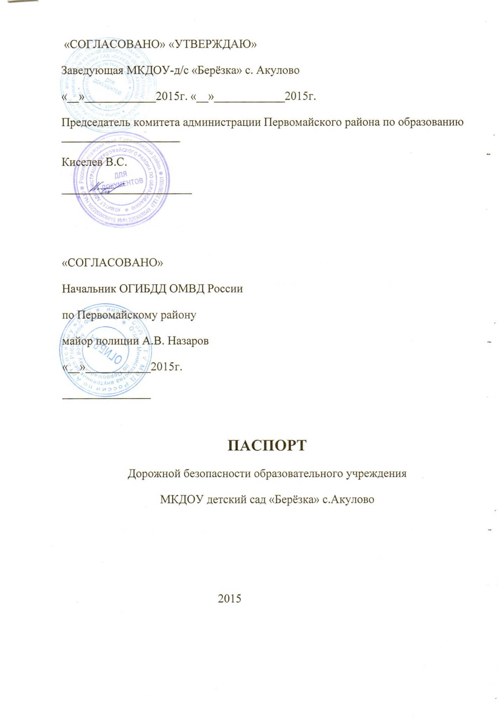

Наличие класса по БДД- нет

Наличие авто городка (площадки) по БДД-нет

Наличие автобуса в ОУ- нет

Время занятий в ОУ:

1-я смена- 7.30-13.00

2-я смена- 13.00-18.00

Внеклассные занятия- нет

Телефоны оперативных служб

- подразделением пожарной охраны и единая служба спасения -**01**

- полиция - **02**

- скорая медицинская помощь - **03**

- служба газа – **04**

Используемые сокращения

ОУ-образовательные учреждения,

УДС-улично-дорожные сети,

БДД-безопасность дорожного движения,

ПДД-Правила дорожного движения

ТСОДД-технические средства организации дорожного движения

**Общие сведения**

МКДОУ (Муниципальное казённое дошкольное учреждение)

Детский сад «Берёзка» с.Акулово

Тип ОУ Дошкольное образовательное учреждение

Юридический адрес ОУ: Алтайский край, Первомайский район, с. Акулово, ул. Озёрная 28

Фактический адрес ОУ Алтайский край, Первомайский район, с. Акулово, ул. Озёрная 28

Руководители ОУ:

Заведующий Чурилова Татьяна Андреевна

Педагогические работники,

Ответственный за профилактику ДДТТ - Корнева Т.А., Асадчая Н.И.

Ответственный от Госавтоинспекции: ИПБДД ОГИБДД Белова И.О. 47-0-48

Ответственный работник дорожно-эксплуатационной организации, осуществляющей содержание ТСОДД- Администрация Акуловского сельского совета

Ответственный работник дорожно-эксплуатационной организации, осуществляющей содержание УДС- Администрация Акуловского сельского совета.

Количество воспитанников 11

Количество групп 1

Наличие уголка по БДД имеется

Расположение уголка: в коридоре перед входом в группу.